**Phạm Đức Phát**

**1050080151**

**10CNTT4**

**Big Data thực hành tuần 4**

**Lab – SQLAlchemy (Ubuntu)**

**Bước 1:** Cài Python 3

sudo apt install python3

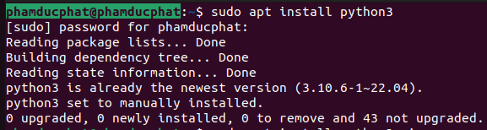

**Bước 2:** Cài pip3

sudo apt install python3-pip

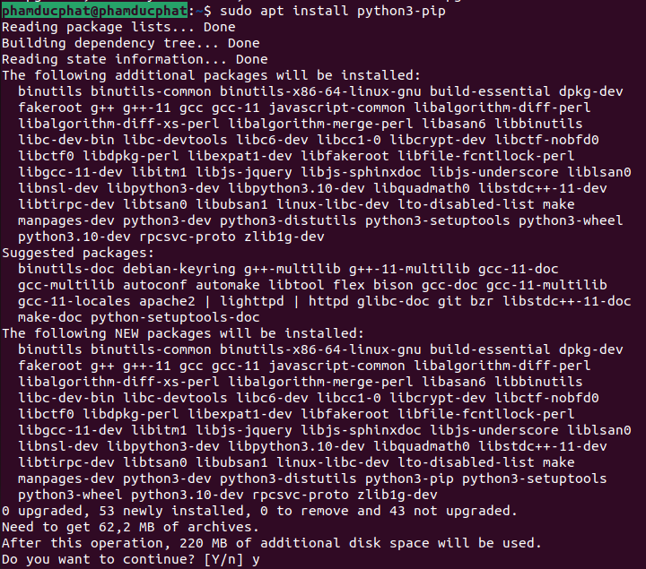

Kiểm tra Python3 và pip3

python3 --version

pip3 –version

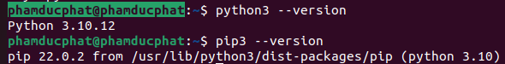

* Cài thành công!

**Bước 3:** Cài SQLAlchemy

pip install sqlalchemy

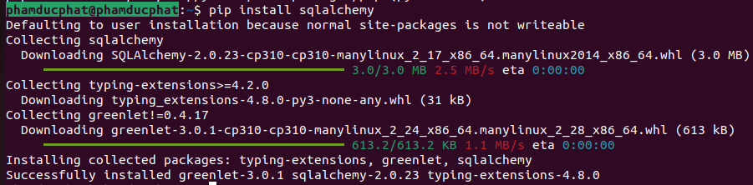

**Bước 4:** Cài thư viện psycopg2-binary

pip install psycopg2-binary

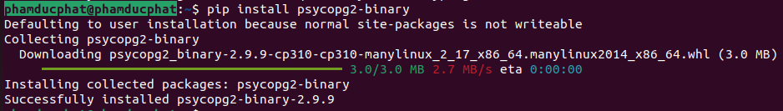

**Bước 5:** Tải PostgreSQL

Xác định HĐH 64bit hay 32bit (Chọn link tải phù hợp)

uname -a

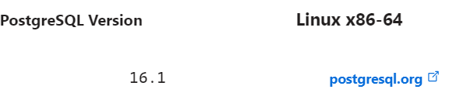

Tạo cấu hình kho lưu trữ tệp

sudo sh -c 'echo "deb https://apt.postgresql.org/pub/repos/apt $(lsb_release -cs)-pgdg main" > /etc/apt/sources.list.d/pgdg.list'

Nhập khóa ký kho lưu trữ

wget --quiet -O -https://www.postgresql.org/media/keys/ACCC4CF8.asc | sudo apt-key add



Cập nhật danh sách gói

sudo apt-get update

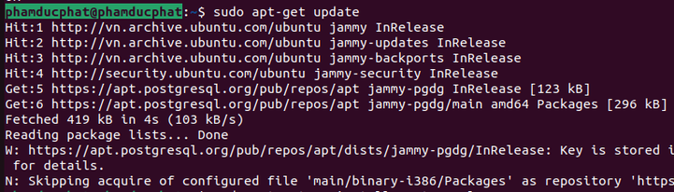

Cài đặt phiên bản PostgreSQL mới nhất

sudo apt-get -y install postgresql

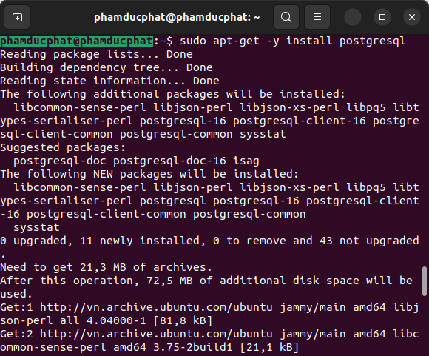

**Lab – SQLAlchemy (Windowns)**

**Bước 1:** Cài Python3 và pip3

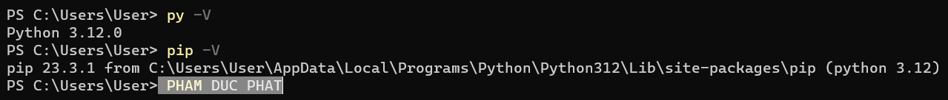

**Bước 2:** Cài SQLAlchemy

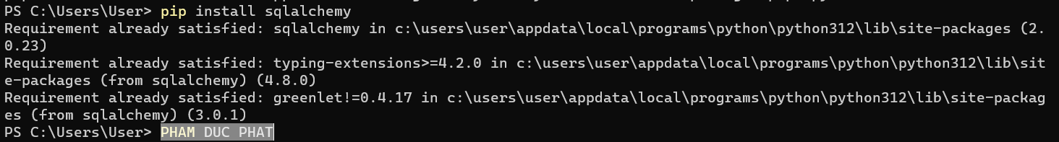

**Bước 3:** Cài thư viện psycopg2-binary

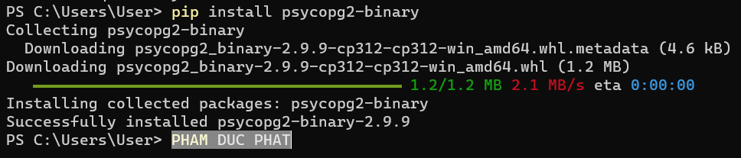

**Bước 4:** Cài PostgreSQL (đã cài)

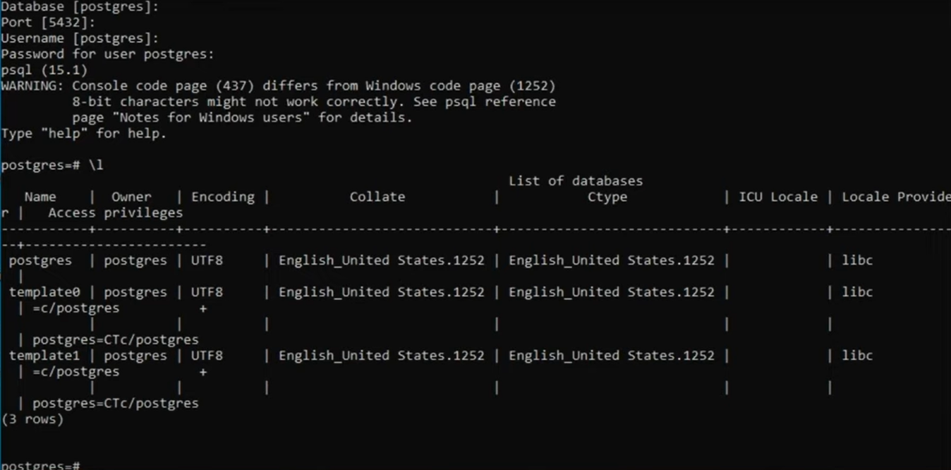

**Bước 5:** Cài pgAdmin 4

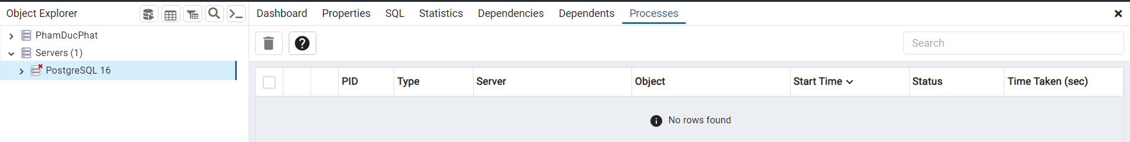

**Lab 9 Clustering**

**Bước 1:** Cài thư viện cần thiết

pip install lasio

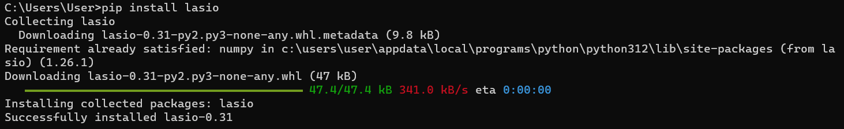

**Bước 2:** Khởi động Jupyter Notebook

**Bước 3:** Coding

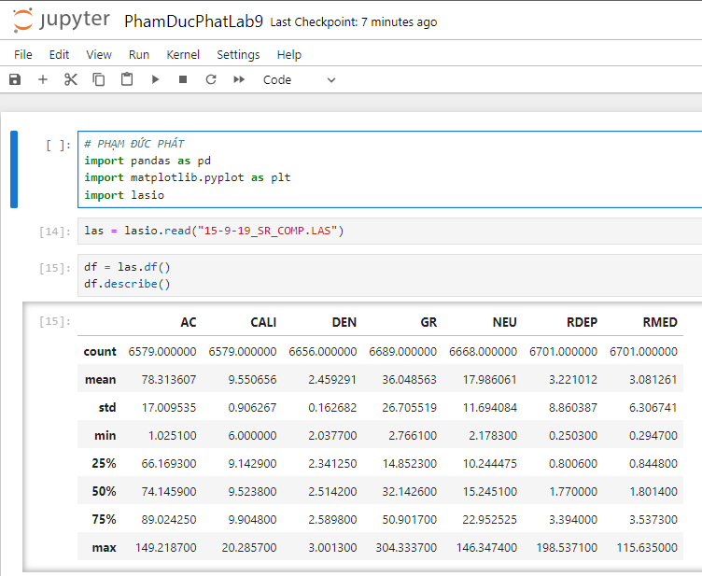

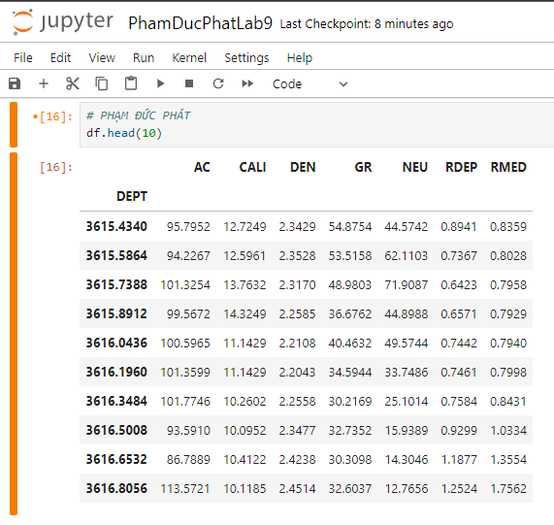

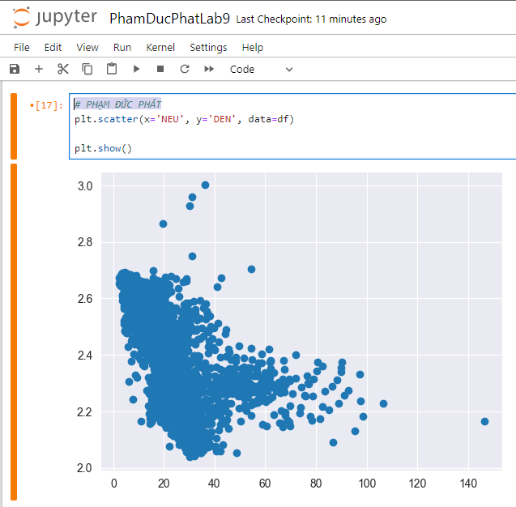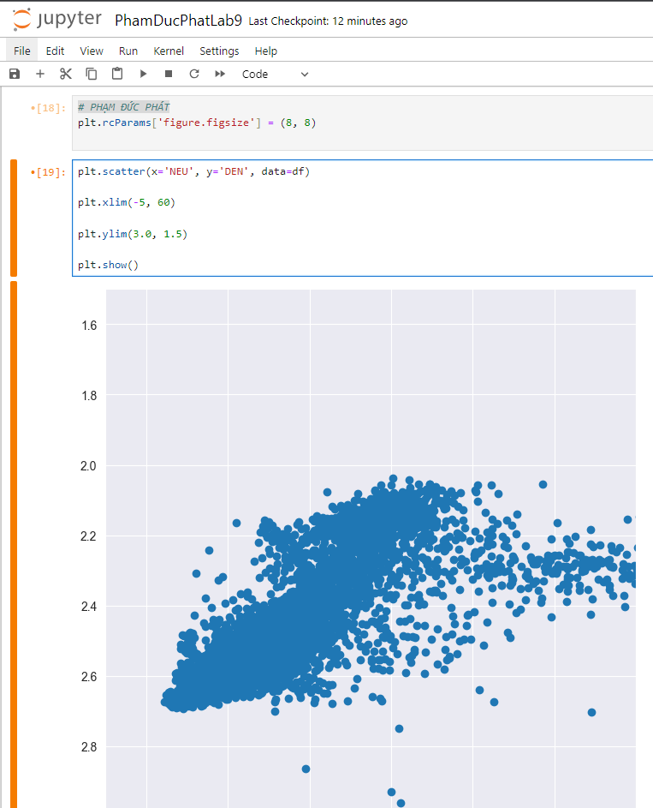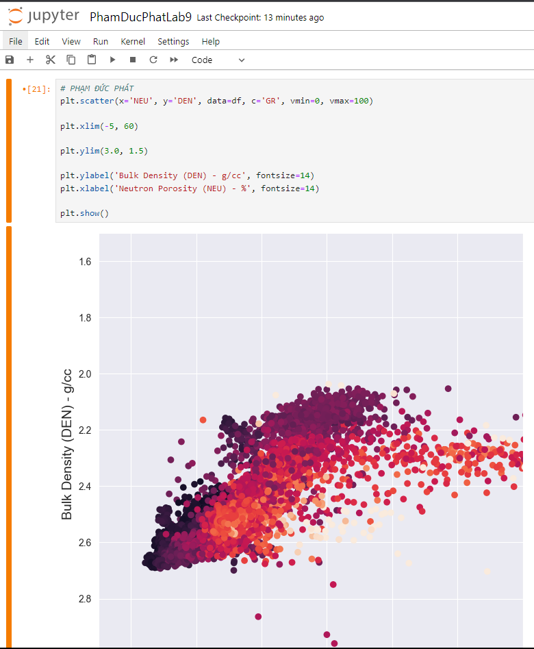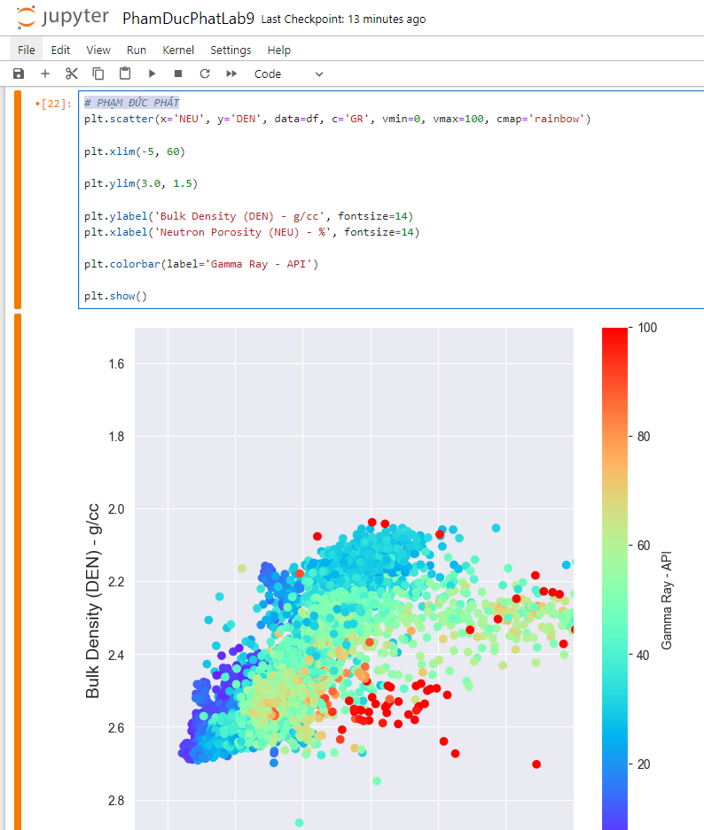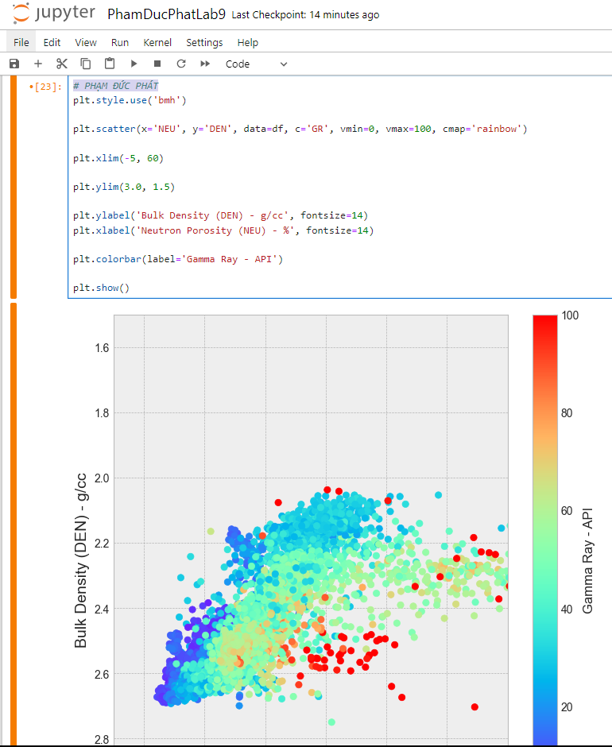

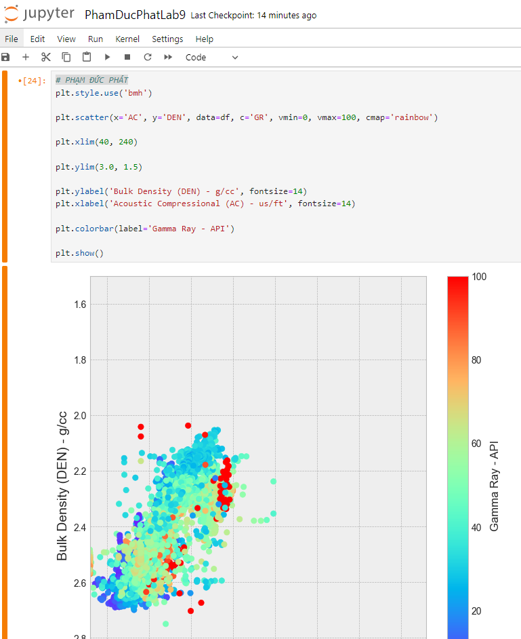

**Lab 10 Cosine Similarity**

 